Министерство науки и высшего образования Российской Федерации

федеральное государственное бюджетное образовательное учреждение высшего образования

«Российский экономический университет имени Г.В. Плеханова»

**МОСКОВСКИЙ ПРИБОРОСТРОИТЕЛЬНЫЙ ТЕХНИКУМ.**

Специальность: 09.02.07 Информационные системы и программирование

Квалификация: Программист

ПРАКТИЧЕСКАЯ РАБОТА №4.

ПО «ОСНОВЫ АЛГОРИТМИЗАЦИИ И

ПРОГРАММИРОВАНИЯ»

ТЕМА: Создание и использование методов в Java.

Листов: 9

|  |  |
| --- | --- |
| Выполнил студент | Проверил преподаватель |
| Группы: П-3-23 | Мешкова Е.В. |
| Гончаров Станислав Михайлович | «__» ________ 2024 года |

Москва 2024

Цель: реализовать калькулятор на те же операции, что указаны во 2-й практической работе, с использованием методов под все математические операции. Добавить пользователю возможность вводить до 5-ти чисел при вычислениях, также обработать деление на 0. Реализовать функционал перевода между системами счисления: двоичная, десятичная, восьмеричная, шестнадцатеричная.

Ход работы:

1. Создаем библиотеку java.util.Scanner для дальнейшей работы сканера. Далее создаем публичный класс калькулятор и следующим действием создаем публичный метод Main, создаем сканер – это объект вызова для считывания данных. Пишем System.out.println, это команда которая будет выводить текст в консоль. Создаем переменную int и даем ей имя choice, для дальнейшего создания условного оператора switch, далее прописываем scanner.nextInt() – эта команда необходима для записи введённого вами число в переменную типа int.

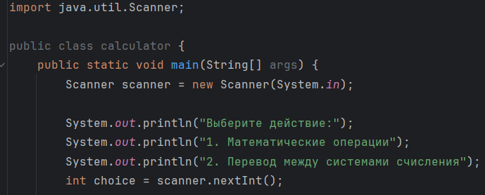

Рисунок 1 – сканнер и команда вывода текста

1. Создаем цикл switch, указываем название переменной и в {}, пишем условия. 1 условием прописываем метод калькулятора, 2 условием метод для перевода чисел в системы счисления и 3 условие это неверный выбор. Закрываем работу сканнера.

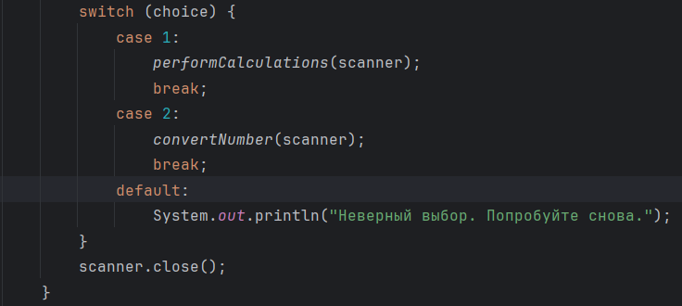

Рисунок 2 – цикл switch

1. Создаем статичный метод performCalculations, в нем создаем переменную count и при помощи 1 условия цикла if, указываем что пользователь может ввести от 1 до 5 чисел. Далее создаем массив double[] numbers = new double[count];, который будет принимать до 5 значений, прописываем System.out.println, внутри которого прописываем переменную count и текст для вывода в консоль, после чего создаем ограничения.

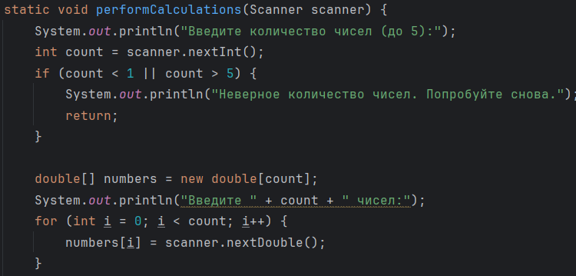

Рисунок 3 – работа с методом performCalculations

1. Прописываем System.out.println для вывода в консоль текста, на которую будет опираться пользователь для дальнейшего выбора операции

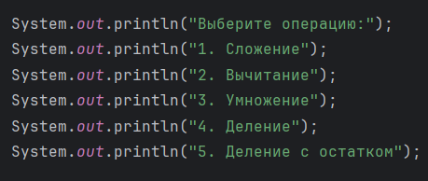

Рисунок 4 – System.out.println

1. Создаем переменную int operation, и создаем цикл со switch, указываем название переменной и начинаем создавать условия. В данном цикле всего 5 условий, в первых 3 условиях записывается System.out.println(“Текст” +метод), а в 4 и 5 условиях, внутри конструкции добавляется цикл if/else, для того что бы нельзя было делить на ноль и далее прописывается так же как и в первых 3-х условиях: System.out.println(“Текст” +метод). В конце ставим ограничение, что если выбираешь число меньше 1 и больше 5, то пишется неверная операция.

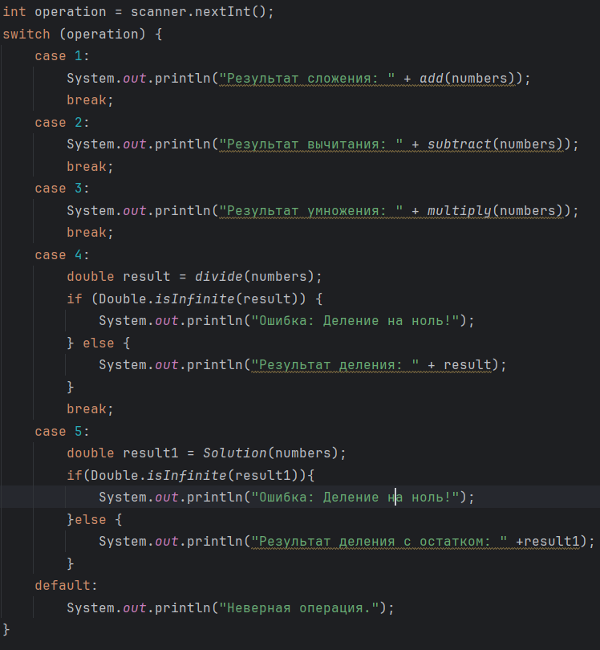

Рисунок 5 – цикл switch

1. Переходим к созданию самих методов. Для каждой математической операции свой метод: сложение – add, вычитание – subtract (сокращенно sub), умножение – multiply, деление - divide, деление с остатком – solution. Внутри метода прописываем условие, которого он будет придерживаться.

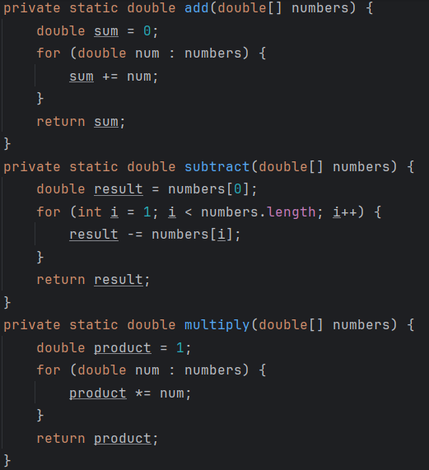

Рисунок 6 – методы

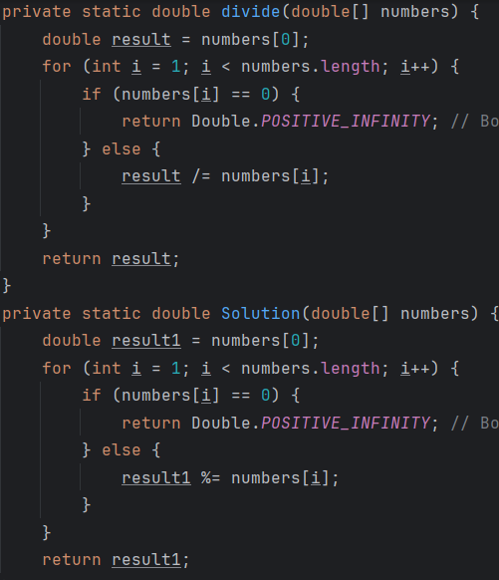

Рисунок 7 – методы

1. Создаем метод для вычисления системы счисления, пишем команду для вывода текста в консоль, указываем переменную которая будет выводить число в консоль и прописываем команды которая выводит текст в консоль +переводит написанное число в системы счисления и выводит его в консоль.

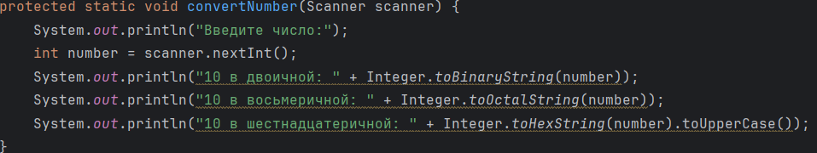

Рисунок 8 – метод для системы счисления

1. Результат работы программы. Результат математических операций и результат работы системы счислений

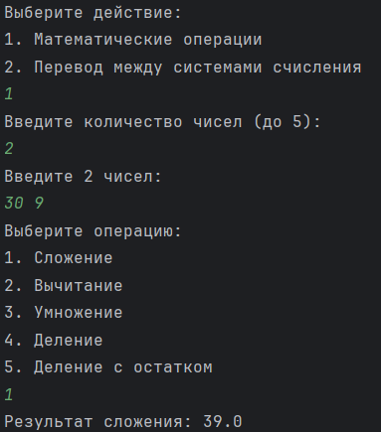

Рисунок 9 – результат работы программы

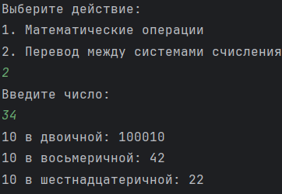

Рисунок 10 – результат работы программы

Вывод: реализовал калькулятор на те же операции, что указаны во 2-й практической работе, с использованием методов под все математические операции. Добавил пользователю возможность вводить до 5-ти чисел при вычислениях, также обработал деление на 0. Реализовал функционал перевода между системами счисления: двоичная, десятичная, восьмеричная, шестнадцатеричная.